Reorganización en ventas y servicio

LAUDA amplía las responsabilidades directivas de Felix Heinrich-Bignasse y Enrico Bossart

Lauda-Königshofen, 31 de julio de 2025 – LAUDA DR. R. WOBSER GMBH & CO. KG anuncia la ampliación de las áreas de responsabilidad de dos ejecutivos. A partir del 1 de julio de 2025, Felix Heinrich-Bignasse asumirá el cargo de nuevo director de ventas globales, asumiendo la responsabilidad general de las actividades de ventas en todo el mundo del proveedor líder de dispositivos y sistemas de control de temperatura. Al mismo tiempo, Enrico Bossart ampliará sus responsabilidades y, como director de Gestión de Productos y Servicios, también será responsable de la división central de servicios del líder mundial en control preciso de la temperatura.

La agrupación de responsabilidades reforzará las actividades orientadas al cliente a nivel mundial, consolidará aún más la posición en el mercado y abrirá nuevas oportunidades de crecimiento. En su nuevo cargo, Felix Heinrich-Bignasse será responsable de las actividades de ventas globales de toda la gama de servicios y asumirá las ventas regionales, además de la gestión de cuentas clave. Enrico Bossart será responsable del servicio, además de sus tareas anteriores en la gestión de productos, incluido el marketing de productos. De este modo se logrará una integración aún mayor entre los servicios innovadores y los productos de servicio y la asistencia al cliente. El servicio digital y las ventas a través de soluciones de comercio electrónico desempeñan un papel especialmente importante en este sentido.

El Dr. Gunther Wobser, presidente y CEO responsable de las actividades de atención al cliente, ha dirigido temporalmente ambos departamentos. Elogió los logros de ambos ejecutivos: «Con Felix Heinrich-Bignasse y Enrico Bossart contamos con dos líderes de probada solvencia que han demostrado sus habilidades durante los últimos seis años. La ampliación de sus áreas de responsabilidad es un reconocimiento a sus logros hasta la fecha y reforzará aún más nuestra posición en el mercado.»

Felix Heinrich-Bignasse es ingeniero industrial y estudió en la Universidad de Würzburg-Schweinfurt. También tiene un máster en Negocios Internacionales y Gestión de Exportaciones por la Universidad de Krems, en Austria. Heinrich-Bignasse se incorporó a LAUDA en abril de 2019, inicialmente como especialista en ventas OEM. En febrero de 2021, pasó a ser director de ventas OEM en funciones y, en marzo de 2022, fue nombrado director de gestión de cuentas clave. Su nombramiento para este puesto directivo supuso su ascenso al consejo de administración. Entre sus logros hasta la fecha se encuentran el establecimiento con éxito de la gestión de cuentas clave y la responsabilidad de ventas para la ingeniería de plantas. En su nuevo cargo como director de ventas globales, Heinrich-Bignasse impulsará la expansión internacional e intensificará la cooperación con los equipos de ventas regionales.

Enrico Bossart estudió Gestión Técnica Internacional en la Universidad Cooperativa Estatal de Mosbach. A continuación, trabajó en la gestión de productos de un fabricante alemán líder en tecnología de medición industrial. Este ingeniero titulado refuerza con éxito el equipo de LAUDA como director de gestión de productos desde abril de 2019. El 1 de marzo de 2022 fue nombrado director de división y se incorporó al equipo directivo. Entre sus logros hasta la fecha se encuentran la implementación de la mejor garantía de 5 años y el exitoso lanzamiento de la nueva línea de equipos LAUDA Universa. Con la asunción de la responsabilidad del servicio, Bossart utilizará su amplio conocimiento de los productos para desarrollar soluciones de servicio innovadoras y aumentar aún más la satisfacción de los clientes.
Con esta reestructuración, LAUDA agrupa las responsabilidades en ventas y servicio y espera aumentar las ventas en el área de servicio mediante nuevas iniciativas. Con estas decisiones de personal, LAUDA se posiciona de manera óptima para los retos futuros del mercado y subraya su confianza en su propia dirección.

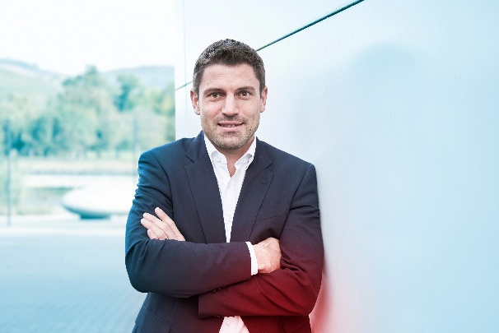 | 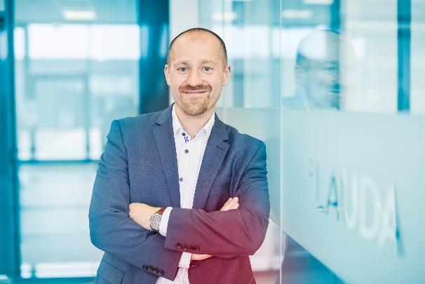
Imagen 1: Felix Heinrich-Bignasse es el nuevo director de ventas globales de LAUDA. Es responsable de las actividades de ventas en todo el mundo, al tiempo que sigue supervisando la gestión de cuentas clave y las ventas para la ingeniería de plantas. © LAUDA | Imagen 2: Enrico Bossart es el nuevo director de gestión de productos y servicios de LAUDA. Además de la gestión de productos, ahora es responsable del servicio. © LAUDA
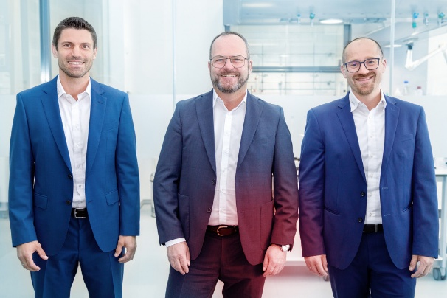
Imagen 3: El presidente y CEO de LAUDA, Dr. Gunther Wobser (centro), confía en la probada colaboración con Heinrich-Bignasse (izquierda, director de Ventas Globales) y Bossart (derecha, director de Gestión de Productos y Servicios) para reforzar la posición de la empresa en el mercado. © LAUDA

Somos LAUDA, líderes mundiales en el sector de la regulación exacta de la temperatura. Nuestros equipos e instalaciones de termorregulación son la parte fundamental de aplicaciones importantes y contribuyen a mejorar el futuro. Somos un proveedor integral y garantizamos la temperatura óptima en la investigación, la producción y el control de calidad. Somos el socio en el que confiar para la electromovilidad, el hidrógeno, las industrias química, farmacéutica/biotecnológica y de semiconductores, así como de la tecnología médica. Gracias a nuestro asesoramiento competente y a unas soluciones innovadoras, llevamos casi 70 años entusiasmando cada día de nuevo a nuestros clientes de todo el mundo.

En la empresa, también vamos siempre un paso por delante. Impulsamos a nuestros empleados y nos desafiamos constantemente: por un futuro mejor que forjamos juntos.

Contacto de prensa
Con mucho gusto proporcionamos a la prensa información ya preparada acerca de nuestra empresa, la LAUDA FabrikGalerie y nuestros proyectos en el ámbito del fomento de la innovación, la digitalización y la gestión de ideas. Estamos deseando mantener una comunicación abierta con usted. ¡Póngase en contacto con nosotros!

CHRISTOPH MUHR
Jefe de comunicación corporativa
T + 49 (0) 9343 503-349
christoph.muhr@lauda.de

LAUDA DR. R. WOBSER GMBH & CO. KG, Laudaplatz 1, 97922 Lauda-Königshofen, Alemania. Sociedad comanditaria: Sede Lauda-Königshofen Tribunal de registro Mannheim HRA 560069. Socio comanditario: LAUDA DR. R. WOBSER Verwaltungs-GmbH, Sede Lauda-Königshofen, tribunal de registro Mannheim HRB 560226 Directores Generales: Dr. Gunther Wobser (Presidente & CEO), Dr. Mario Englert (CFO), Dr. Marc Stricker (COO)

